Učivo 19.10. – 23.10.2020 – 6.A - matematika, zeměpis, přírodopis – Mgr. Hana Jůdová
Matematika
Desetinná čísla
Opakování – zápis a čtení desetinných čísel – uč. str. 74 – 78
přečíst – Jakou částí celku je jedna desetina? - str.74 – 75
Jaký význam má slovo desetina? - str. 75
zápis do sešitu : zlomek – 3 12
– = 0,3 --- = 1,2
10 10
Zapamatuj si : 0,3 = 0,30
Přepsat tabulku str. 76 – ! Zapamatujte si:
Jak zapisujeme desetinné zlomky ve tvaru desetinného čísla?
- do školního sešitu (učebnice na str. 77)
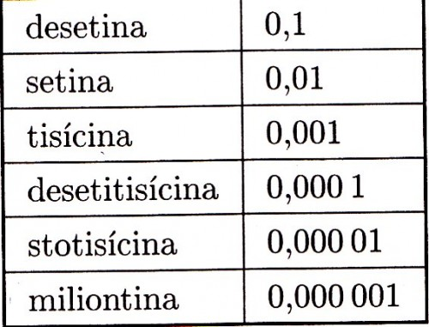
Doplň tabulku
Zlomek | Desetinné číslo
3
10
3
100
152
100
16
1000
V desetinném čísle oddělíme desetinou čárkou tolik desetinných míst, kolik je nul ve jmenovateli zlomku.
Cvičení – ústně str. 77 cvič.1., str. 78 cvič.4,5,7,8 ; písemně do školního sešitu str. 77. cvič. 2, 3; str. 78 cvič.6, 9
1.Doplň podle vzoru:
1 cm = 0,01 m ( 1m = 100 cm) ; 2 cm = ………. m
6 cm = ………. m
149 cm = 1,49 m 249 cm = ………. m
419 cm = ………. m
2. Přečti: (využij tabulku na str. 77 – Jak čteme desetinná čísla?)
100,2 - 3,007 - 10,2 - 9,564 - 3,007 5 - 0,000 804 - 0,006 051 - 1,002
10,02 - 9,564 - 52,37 - 8,24 - 0,120 35 - 0,009 051 - 13,051 - 24,875

3. Zapiš v desítkové soustavě: (desetinná čísla)
a) dvě celé sto třicet pět tisícin ……………………………………
b) patnáct celých osm setin ……………………………………
c) nula celá osmdesát čtyři tisícin ………………………………….
d) nula celá dvě stě šest desetitisícin ………………………………..
e) padesát dva celých pět setin ……………………………………..
f) tři celé osmnáct tisícin ……………………………………..
g) dvacet dva celých padesát jedna tisícin

Geometrie – opakování Obvod čtverce a obdélníku -uč.str. 18 – 19 – přečíst
opakování Obsah čtverce a obdélníku – uč. Str. 20 – 21- přečíst

Zeměpis
Od obrázku k mapě – uč. str. 20 – 22 – přečíst
zápis do sešitu – Shrnutí str. 22

Podle učebnice doplň co je: (zapiš do sešitu)
plán – ……………………………………………………………………..
mapa - …………………………………………………………………….
Plány a mapy jsou …………………………………………………………
Mapa (nebo plán) tedy zobrazuje ………………………………………….
Mapa je znázornění povrchu větší krajiny na ……………………………….
Toto zobrazení je vždy ………………… . Zmenšení udává …………….. mapy.
Tvorbou a užitím map se zabývají ………………………………… .
Pro orientaci v krajině používáme podrobné mapy místní krajiny, nazvané ………………………………………….., které kromě znázornění tvarů zemského povrchu zachycují i další objekty (např. ……………………………………………
Barvy na obecně geografických mapách znázorňují …………………… výšku.
Zeleně nížiny, žlutě a hnědě vysočiny, modře vodstvo (např. Oceány). Čím tmavší je modrá barva, tím je hloubka oceánu větší. Na tematických mapách jsou přednostně zakresleny vybrané prvky (školní atlas – mapy teplot, mapy hustoty zalidnění, atd).
Tematickými mapami jsou i turistické mapy nebo automapy.
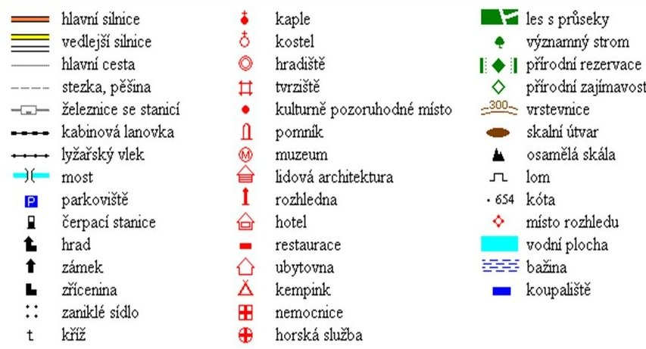

Cvičení – str. 22 – ústně 1., 2., 3., 4.;
do školního sešitu nakresli značky : uč.str. 22)
parkoviště, vodní plocha, zřícenina hradů a jiných památek, hranice chráněné krajinné oblasti

Přírodopis

Buněčné formy života – BAKTERIE – str. 20 – 21 přečíst
– zapsat - tabulka Shrnutí - do sešitu;
ústně - str. 21 – otázka č. 1.,2.,3; nakreslit do sešitu obr. 21 (popiš) str. 20 – Buňka bakterie

1. úkol
Jmenuj alespoň jednu bakterii, která pozitivně působí na imunitu člověka.
………………………………………………………………………………………………………
Popiš obrázek:
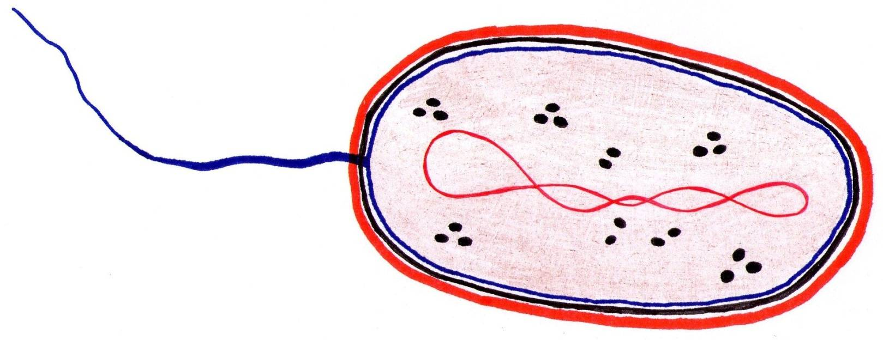

2. úkol
Opakování – Viry a bakteriemi
1/ Zakroužkuj správnou odpověď: Bakterie, které zajišťují rozklad organismů se nazývají:
a) škodlivé b) užitkové c) půdní
2/ Vzdušný obal se nazývá (zakroužkuj):
a) hydrosféra b) atmosféra c) biosféra
3/ Zakroužkuj ty nemoci, které jsou způsobeny viry :
a) angína b) opar c)chřipka d) tuberkuloza e) neštovice
4. Zakroužkuj bakterie, pomocí kterých připraví člověk například – ocet, zelí, mléčné výrobky: a) užitečné b) škodlivé c) užitkové
6/ Napiš, 3 způsoby, kterými lze dlouhodobě uchránit potraviny před bakteriemi:
……………………………………………………………………………………..
7/ Napiš, jak se člověk může bránit proti virovému a bakteriálnímu onemocnění:
…………………………………………………………………………………………….
…………………………………………………………………………………………….
PRVOCI – str. 22 – 23 – přečíst
do školního sešitu – Shrnutí – str. 23
nakreslit a popsat obr.25 Trepka veliká str. 22; obr. 26 Měňavka velká str.23
ústně Otázky a úkoly str. 23

